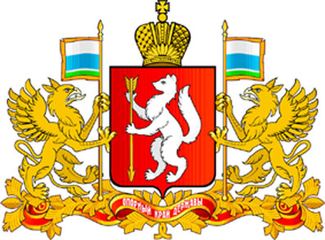

ПРАВИТЕЛЬСТВО СВЕРДЛОВСКОЙ ОБЛАСТИ

МИНИСТЕРСТВО ОБЩЕГО И ПРОФЕССИОНАЛЬНОГО ОБРАЗОВАНИЯ

СВЕРДЛОВСКОЙ ОБЛАСТИ

ПРИКАЗ

________________ № ______________

г. Екатеринбург

О внесении изменений в Положение о комиссии по соблюдению требований
к служебному поведению государственных гражданских служащих Министерства общего и профессионального образования и урегулированию конфликта интересов, утвержденное приказом Министерства общего и профессионального образования Свердловской области от 19.08.2010 № 262-л

В связи с изменением состава Комиссии по соблюдению требований к служебному поведению государственных гражданских служащих Министерства общего и профессионального образования Свердловской области (далее – Министерство) и урегулированию конфликта интересов по противодействию коррупции
ПРИКАЗЫВАЮ:
1. Внести изменения в Положение о комиссии по соблюдению требований к служебному поведению государственных гражданских служащих Министерства общего и профессионального образования Свердловской области (далее – Министерство) и урегулированию конфликта интересов, утвержденное приказом Министерства от 19.08.2010 № 262-л «Об утверждении Положения о комиссии по соблюдению требований к служебному поведению государственных гражданских служащих Министерства общего и профессионального образования Свердловской области и урегулированию конфликта интересов» (в редакции приказа Министерства от 05.09.2014 № 297-л):
1) в подпункт «а» пункта 9 слова «Первый заместитель Министра» заменить словами «Заместитель Министра»;
2) в пункте 19-2 слова «Первый заместитель Министра» заменить словами «Заместитель Министра».
2. Отделу государственной службы и кадров (В.В. Пьянков) довести настоящий приказ до сведения государственных гражданских служащих Министерства.

Министр Ю.И. Биктуганов

